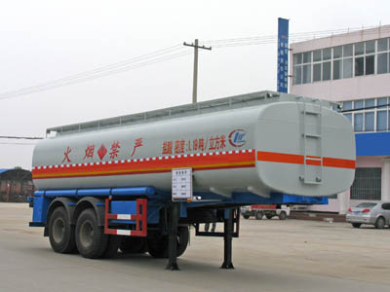
程力威牌CLW9350GHY型化工液体运输半挂车
【主要技术参数】
产品商标 | 程力威牌 | 公告批次 | 229
产品名称 | CLW9350GHY型化工液体运输半挂车 | 产品号 | ZJB2F3KK03X
总质量 | 35000 | 罐体容积 | 23.8
额定载质量 | 27000 | 外形尺寸 | 8600×2500×3500
整备质量 | 8000 | 货厢尺寸 | ××
额定载客 |  | 准拖挂车总质量
驾驶室准乘人数 |  | 载质量利用系数
接近角/离去角 | -/14 | 前悬/后悬 | -/1760
钢板弹簧片数 | -/8/8 | 转向形式
轴数 | 2 | 轴距 | 4700+1310
轮胎数 | 8 | 轮胎规格 | 11.00-20 12PR,11.00-20 14PR,11.00-20 16PR,11.00R20 12PR,11.00R20 14PR,10.00-20 14PR,10.00-20 16PR,10.00-20 18PR,10.00R20 12PR,10.00R20 14PR,
前轮距 | - | 后轮距 | 1840/1840
轴荷 | -/18000(并装二轴) | 最高车速
其它 | 运输介质:盐酸,介质密度:1.19吨/立方米,罐体有效容积:23.8立方米,罐体外形尺寸(长×长轴×短轴)(mm):8300×2450×1650。防护材料:Q235碳钢,连接方式:左右侧面及后下部防护均采用焊接连接,后部防护断面尺寸(mm):130×50×5,后部防护离地高度(mm):520。ABS生产厂家:瀚德国际贸易(上海)有限公司,焦作博瑞克控制技术有限公司,ABS型号:4S/3M,G ABS。

